**Participación N°4**

Programación II - INF121

Docente: Lic. Jhonny Roberto Felípez Andrade

Estudiante: Priscila Gabriela Nina Tito

31 de agosto de 2025

**1. CIRCULO 2D**

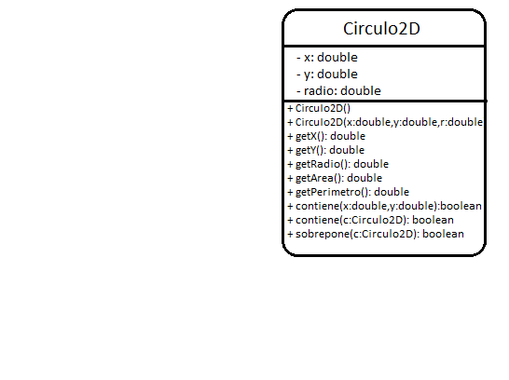

/**

* La Clase Circulo2D.

*

* @author Priscila Gabriela Nina Tito

* @version 1.0 08/09/2025

*

*/

package Participacion4;

public class Circulo2D {

private double x;

private double y;

private double radio;

// Constructor sin argumentos

public Circulo2D() {

this.x = 0;

this.y = 0;

this.radio = 1;

}

// Constructor con parámetros

public Circulo2D(double x, double y, double radio) {

this.x = x;

this.y = y;

this.radio = radio;

}

public double getX(){ return x; }

public double getY(){ return y; }

public double getRadio(){ return radio; }

public double getArea(){

return Math.PI * radio * radio;

}

public double getPerimetro(){

return 2 * Math.PI * radio;

}

private double distancia(double x1, double y1, double x2, double y2){

double distancia = Math.sqrt(Math.pow(x1 - x2, 2) + Math.pow(y1 - y2, 2));

return distancia;

}

public boolean contiene(double x, double y){

double d = distancia(this.x, this.y, x, y);

if (d < radio) {

return true;

} else {

return false;

}

}

public boolean contiene(Circulo2D otro){

double d = distancia(this.x, this.y, otro.getX(), otro.getY());

if (d + otro.getRadio() < this.radio) {

return true;

} else {

return false;

}

}

public boolean sobrepone(Circulo2D otro){

double d = distancia(this.x, this.y, otro.getX(), otro.getY());

if (d < (this.radio + otro.getRadio())) {

return true;

} else {

return false;

}

}

public static void main(String[] args) {

Circulo2D c1 = new Circulo2D(2, 0, 1);

System.out.println("Área: " + c1.getArea());

System.out.println("Perímetro: " + c1.getPerimetro());

System.out.println("¿Contiene el punto (2.5,0)? " + c1.contiene(2.5, 0));

System.out.println("¿Contiene el círculo (2,0,0.5)? " + c1.contiene(new Circulo2D(2, 0, 0.5)));

System.out.println("¿Se sobrepone con el círculo (0,0,2)? " + c1.sobrepone(new Circulo2D(0, 0, 2)));

}

}